Plan van Aanpak

project schroefmachine
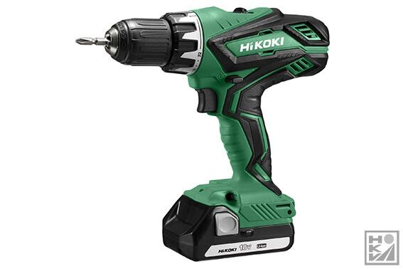

Naam: Sven Mezenberg
Klas: MTD4A4

Inhoud
1. Achtergronden van het project 3
2. Projectactiviteiten 3
3. Randvoorwaarden 4
4. Op te leveren producten 4
5. Afbakeningen en risico’s 4
6. Kwaliteit 4

Achtergronden van het project
In het laatste leerjaar van de opleiding Industrieel Product Ontwerpen wordt er gewerkt aan twee verschillende projecten. Een van deze projecten is het herontwerpen van een schroefmachine. Allereerst wordt er een bepaald merk aan de opdracht gekoppeld. Er wordt wel voor gezorgd dat de merken niet bij schroefmachines passen. Dit merk verschilt wel per persoon. Aan de hand van dit merk ga je beginnen aan een herontwerp van een schroefmachine. Dit gaat wel alleen om het uiterlijk van de schroefmachine. Het verkregen merk wat in dit project verwerkt gaat worden is; Philips.

Projectactiviteiten
Net als in andere projecten wordt er in dit project ook gewerkt via het summa ontwerptraject. Dit betekend dat er te werk gaat volgens de verschillende fases; analyse, definitie, idee, concept, engineering, prototyping, evaluatie en onderhoud. Dit project worden alleen niet alle fases uitgevoerd, het gaat hierbij alleen om de fases; analyse, definitie, idee, concept en een deel van engineering.
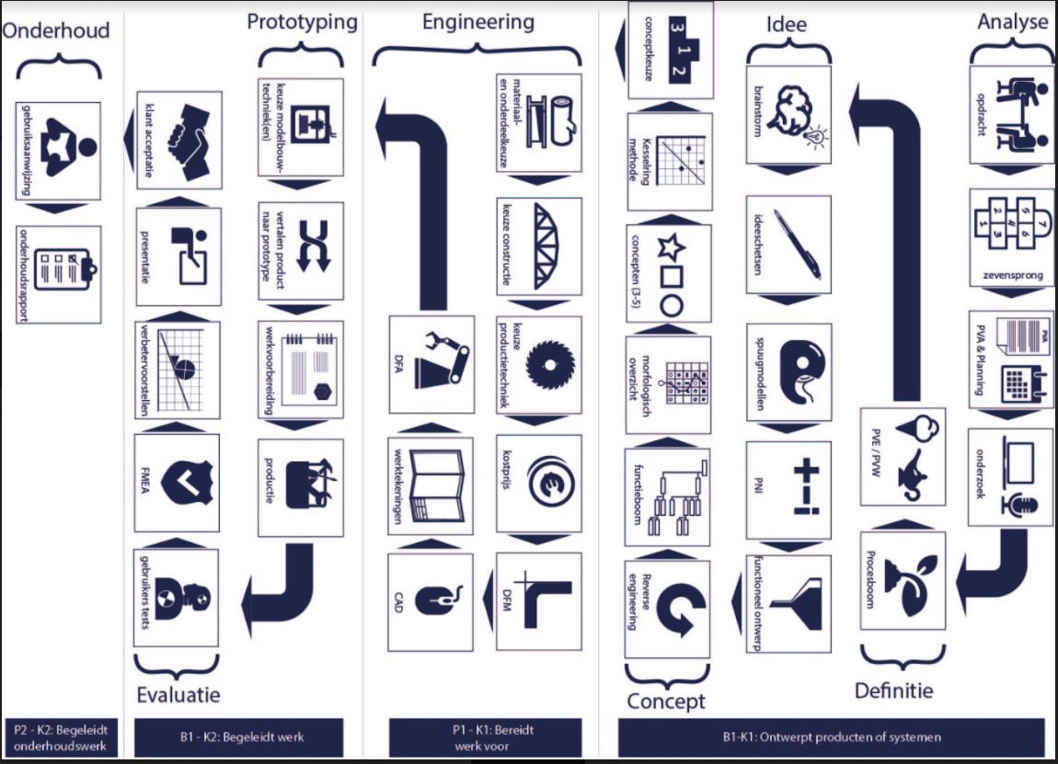

Randvoorwaarden
Hieronder en lijst van de benodigde materialen en middelen.
- SolidWorks
- Microsoft office pakket
- Desktop/laptop
- A3 en A4 papier
- Tekenspullen
- Internet
- Docenten
- De benodigde documenten
- Blokboek

Op te leveren producten
Het op te leveren product is een compleet CAD bestand wat klaar is voor productie. Dus hieronder vallen ook alle benodigde documenten en werktekeningen

Afbakeningen en risico’s
Door het coronavirus is er op het moment nog veel onzeker. Er kan namelijk ieder moment een tweede golf aankomen, wat ook betekend dat er zeer waarschijnlijk een nieuwe lockdown komt. Dit zou dan kunnen wijzen op minder/andere begeleiding vanuit school. Hier is helaas niks over te zeggen.
Verdere risico’s zijn het niet behalen van de deadlines. Het risico dat de kwaliteit niet het gewenste resultaat haalt is aanwezig.

Kwaliteit
Er wordt verwacht dat er een goed en compleet CAD model is. Dit betekend dat deze tekening, met de bijbehorende werktekeningen klaar is voor productie.

